Innhold
1. Generelt om Svalbard 2
2. Trafikkmønster 3
3. Bestemmelser om bestilling av los på Svalbard 4
4. Spesielle forhold 4

Vedlegg 10 – Kontraktsområde nr. 4 Svalbard - opsjon

Generelt om Svalbard
Opsjonsområdet består av Svalbard som er en del av Troms og Finnmark losoldermannskap.
Tilbringertjenesten på Svalbard leverer tilbringertjenester til og fra Isfjorden losbordingsfelt og Isfjorden Radio losbordingsfelt.
Tilbringertjenesten på Svalbard blir i dag drevet av en lokal aktør i en egen kontrakt.
Bording/Kvitting skjer i hovedsak innen en radius på 10 minutter fra losbordingsfeltene som vist under.
Tabell 1 Losbordingsfelt Svalbard
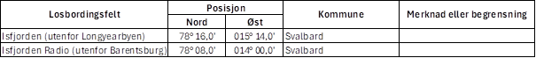
Loser som blir benyttet til losing på Svalbard hører til andre losstasjoner i Troms og Finnmark losoldermannskap, og blir fraktet fra fastlandet til Svalbard etter behov.

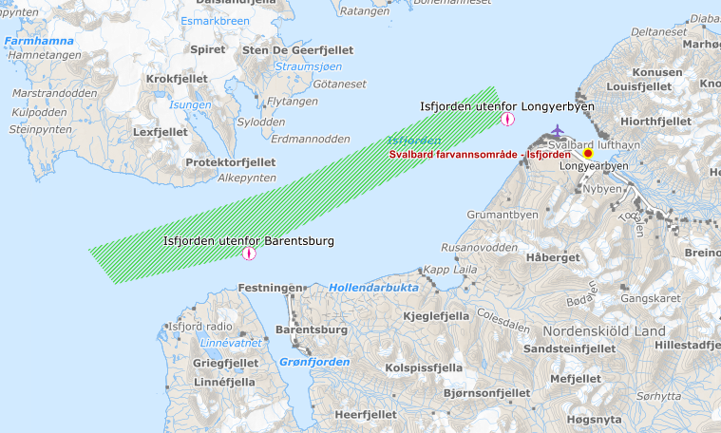
Tabell 2 Distanser og estimert tid til / fra losbordingsfelt på Svalbard
 |  | Nautiske mil tur/retur | Estimert tid
Longyearbyen losbordingsfelt |  | 12 | 60
Isfjorden radio losbordingsfelt |  | 46 | 160

Losbåten på Svalbard er bemannet med mannskap fra en lokal aktør. I tillegg til å kjøre losbåten har mannskapet andre arbeidsoppgaver for den lokale aktøren.

Trafikkmønster
Av totalt 172 losoppdrag på Svalbard i 2024, ble 142 (82,6%) losoppdrag gjennomført i perioden juni – september. Det meste av trafikken i denne perioden er innenfor segmentet passasjer / cruise.
Tabell 3 Losoppdrag 2024 fordelt på måned

Trafikkmønsteret på Svalbard i 2024 går frem av tabellen under.
Tabell 4 trafikkmønster Svalbard 2024
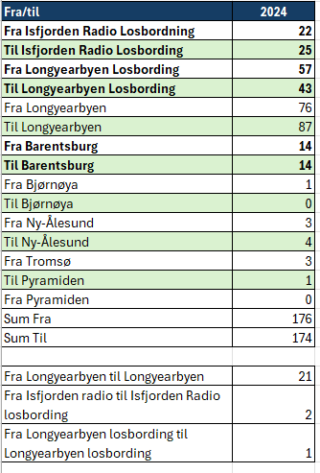

Bestemmelser om bestilling av los på Svalbard
Den alminnelige bestillingsfristen på fastlandet er 24 timer. Fristen for bekreftelse av losoppdrag er to timer. På Svalbard er det derimot særskilte regler for bestilling.
Det følger av lospliktforskriften § 4b (1) at «Fartøy skal bestille los med minst [...] 72 timer [varsel] for losing på Svalbard.»
Videre følger det av § 4b (3) at «Endelig bekreftelse av starttidspunktet skal gis senest […] 48 timer [før antatt starttidspunkt] for losing på Svalbard.
Det kan likevel i noen tilfeller være behov for å vise en viss fleksibilitet mellom partene angående bestillingsfristene.

Spesielle forhold
Svalbard kan ha utfordringer med is/slush. Tilbydd fartøy må derfor ha isegenskaper for å ferdes under slike forhold.

Det gjøres oppmerksom på at det tidvis kan være utfordrende å få tak i flybilletter til / fra Svalbard.

